Nombre/Name:___________________/___________________

La hora
(The time)

Instrucciones:These strangers on the street ask you what time is it. Answer them according to the time provided.

Desculpe, ¿qué hora es?
________________________________________________________________________________(2:30)
Desculpe, ¿qué hora es?

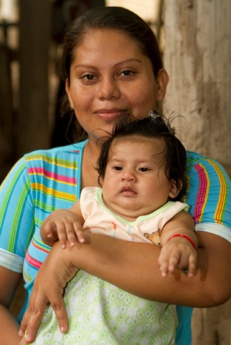
________________________________________________________________________________(5:10)
Desculpe, ¿qué hora es?

________________________________________________________________________________(12:45)

Instrucciones:Your friends want to know what time certain events start. Help them out according to the times provided. Use “A las __________” or “A la una…” to express the time (“At _______”).
- Lucía: ¿Cuándo es la fiesta de cumpleaños?

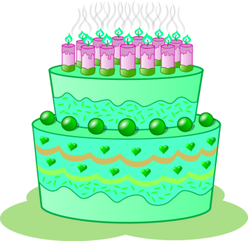
Tú: _______________________________________________ (7:30)

- Rosa Laura: ¿Cuándo es el partido de fútbol?
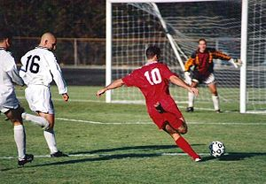
Tú:_______________________________________________ (5:35)

- Martín: ¿Cuándo es el partido de voleibol?
Tú: _______________________________________________ (3:45)

- Ana María: ¿Cuándo es la clase de ciencias?
Tú: _______________________________________________ (1:25)

Instrucciones:How long does it take to do these activities? Create an answer using _____segundos, _____minutos,_____horas, or _____días.

Ejemplo: leer un libro (read a book):cuatro horas

- ver una película (to watch a movie):__________________________________
- estornudar (to sneeze): __________________________________
- arreglar tu cuarto (to organize your room): ____________________________
- estudiar para un examen (to study for a test):__________________________
- comer el desayuno(to eat breakfast): ________________________________
- descargar un video de YouTube (to download a YouTube video): ______________________________
- cepillarse los dientes (to brush your teeth): _____________________________
- completar un día de la escuela (to finish a day of school): __________________________________
- recuperarse de estar resfriado (to recover from a cold): __________________________________
- hacer la tarea (to do homework): _______________________________

